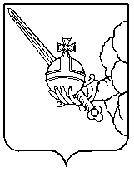

П О С Т А Н О В Л Е Н И Е

Главы города Вологды

От 7 июля 2023 года № 363

О поощрении наградами Главы города Вологды

В соответствии с постановлением Главы города Вологды от 14 декабря
2016 года № 524 «Об утверждении Положений о наградах Главы города Вологды» (с последующими изменениями), на основании статьи 38 Устава городского округа города Вологды ПОСТАНОВЛЯЮ:
За вклад в дело воспитания и обучения подрастающего поколения
и многолетний добросовестный труд поощрить наградами Главы города Вологды следующих работников Муниципального бюджетного дошкольного образовательного учреждения «Детский сад № 26 «Солнышко»:
- Наградить Почетной грамотой Главы города Вологды:
Сигову Марию Викторовну, воспитателя;
Хазову Надежду Ивановну, воспитателя.
- Объявить Благодарность Главы города Вологды Будиловой Елене Апалосовне, воспитателю.

Глава города Вологды Ю.В.Сапожников

